LABORATORIO 1

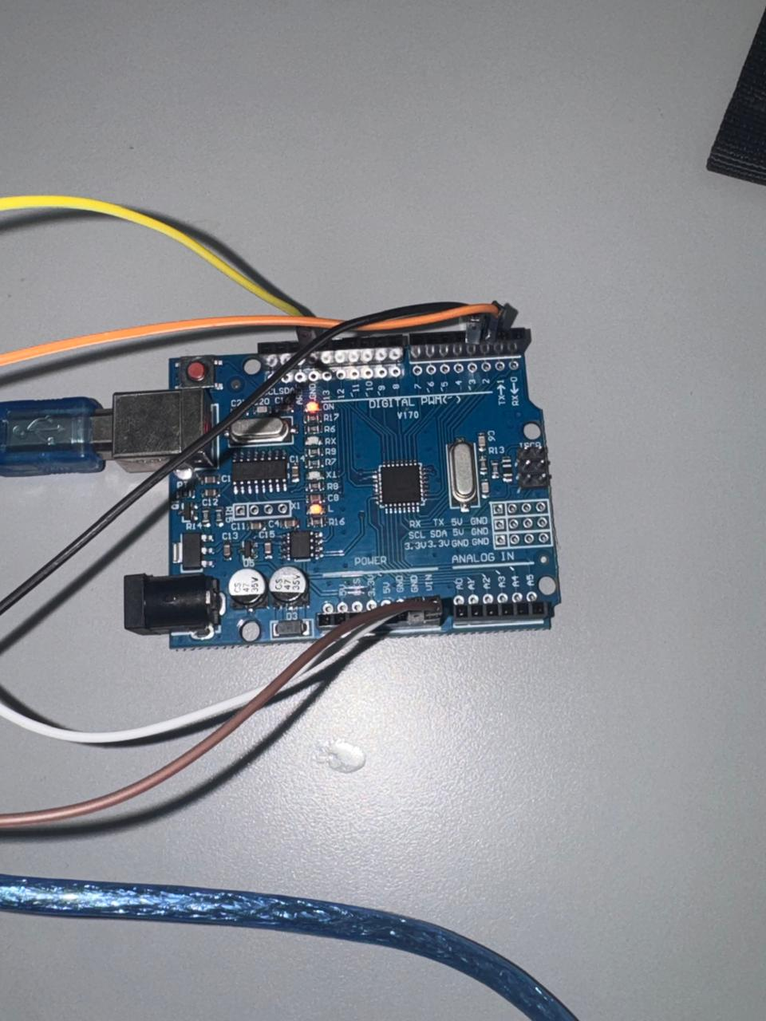
CODIGO
void setup(){
pinMode(13, OUTPUT); //pin 13 como salida
}

void loop(){
digitalWrite(13, HIGH); //pin 13 a nivel alto (1)
delay(2000); // demora de 2 segundo
digitalWrite(13, LOW); //pin 13 a nivel bajo (0)
delay(2000); // demora de 2 segundo
}

